**Laporan Dasar-Dasar Pemrograman Tugas 5 Fungsi**

Nama: Jestine Vallendra Dwi Putra

NIM : 11220910000026

Compiler: gcc.exe (GCC) 11.2.0

**PEMBAHASAN:**

1. Soal 1:

Program ini akan memiliki fungsi untuk mengembalikan nilai mutlak, nilai kali 2, dan bentuk angka berupa ganjil

Kode No 1:

*// Program ini akan memiliki fungsi untuk mengembalikan nilai mutlak,*

*// nilai kali 2, dan bentuk angka berupa ganjil*

*// DEKLARASI PUSTAKA*

*#include <stdio.h>*

*#include <conio.h>*

*#include <stdbool.h>*

*// DEKLARASI VARIABEL*

*int input_int;*

*// deklarasi fungsi*

*int abs(int x);*

*int times_2(int x);*

*bool is_odd(int x);*

*// ALGORITMA*

*int main()*

*{*

*// meminta masukan dari user*

*printf("Masukan sebuah integer :");*

*scanf("%i", &input_int);*

*// memanggil fungsi dan mencetak hasil*

*printf("nilai mutlak %i adalah %i \n", input_int, abs(input_int));*

*printf("nilai double dari %i adalah %i \n", input_int, times_2(input_int));*

*printf(is_odd(input_int) ? "%i adalah bilangan ganjil" : "%i bukan bilangan ganjil", input_int);*

*}*

*// DEKLARASI DEFINISI*

*int abs(int x)*

*{*

*int hasil = x < 0 ? x * -1 : x;*

*return hasil;*

*}*

*int times_2(int x)*

*{*

*int hasil = 2 * x;*

*return hasil;*

*}*

*bool is_odd(int x)*

*{*

*bool hasil = x % 2 != 0;*

*return hasil;*

*}*

Pseudocode No 1:

// Program ini akan memiliki fungsi untuk mengembalikan nilai mutlak,

// nilai kali 2, dan bentuk angka berupa ganjil

// DEKLARASI VARIABEL

var input_int: int

// deklarasi fungsi

fn abs(x: int): int

fn times_2(x: int): int

fn is_odd(x: int): boolean

// ALGORITMA

fn main(): int do

// meminta masukan dari user

input_int <- read("Masukan sebuah integer :")

// memanggil fungsi dan mencetak hasil

read("nilai mutlak %i adalah %i", input_int, abs(input_int))

read("nilai double dari %i adalah %i", input_int, times_2(input_int))

read(is_odd(input_int) ? "%i adalah bilangan ganjil" : "%i bukan bilangan ganjil", input_int)

end fn

fn abs(x: int): int do

int hasil <- x < 0 ? x * -1 : x

return hasil

end fn

fn times_2(x: int): int do

int hasil <- 2 * x

return hasil

end fn

fn is_odd(x: int): int do

bool hasil <- x % 2 != 0

return hasil

end fn

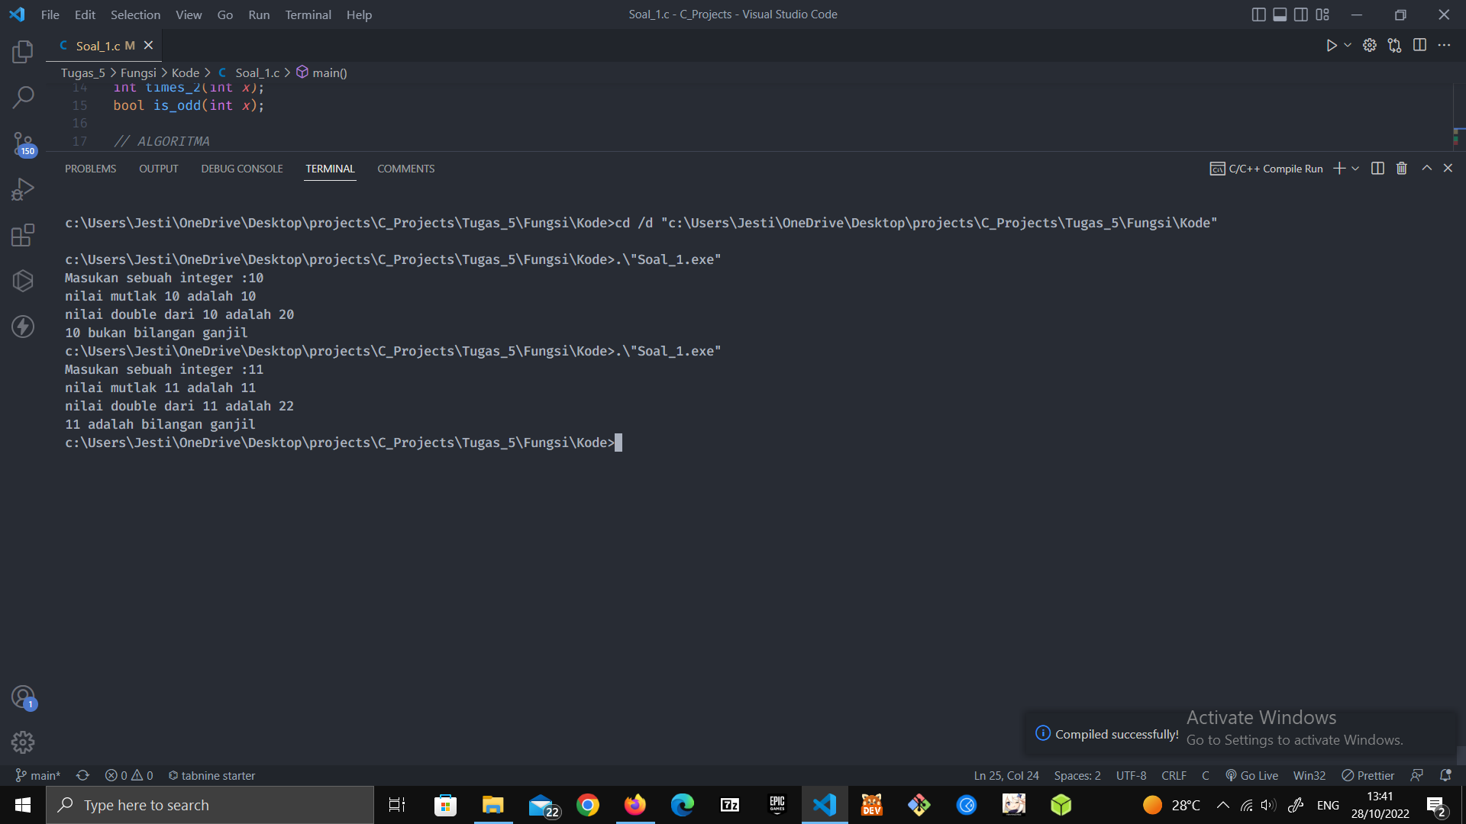

Screenshot Program No 1:

1. Soal 2:

Program untuk menentukan range nilai di dalam larik

Kode No 2:

*// program ini akan menghitung jarak antara dua titik*

*#include <stdio.h>*

*// deklarasi variable*

*float x1, x2, y1, y2, hasil_jarak;*

*// deklarasi fungsi*

*float jarak(float x1, float x2, float y1, float y2);*

*// deklarasi algoritma*

*int main()*

*{*

*// meminta masukan dari user*

*printf("Masukkan nilai X1 :");*

*scanf("%f", &x1);*

*printf("Masukkan nilai X2 :");*

*scanf("%f", &x2);*

*printf("Masukkan nilai Y1 :");*

*scanf("%f", &y1);*

*printf("Masukkan nilai Y2 :");*

*scanf("%f", &y2);*

*// proses menghitung hasil jarak*

*hasil_jarak = jarak(x1, x2, y1, y2);*

*printf("Hasil jarak adalah %.2f", hasil_jarak);*

*return 0;*

*}*

*// definisi fungsi*

*float jarak(float x1, float x2, float y1, float y2)*

*{*

*int hasil = sqrt(((x1 - x2) * (x1 - x2) + (y1 - y2) * (y1 - y2)));*

*return hasil;*

*}*

Pseudocode No 2:

*// program ini akan menghitung jarak antara dua titik*

*// deklarasi variable*

*var (x1, x2, y1, y2, hasil_jarak): float*

*// deklarasi fungsi*

*fn jarak(x1: float, x2: float, y1: float, y2: float)*

*// deklarasi algoritma*

*fn main(): int do*

*// meminta masukan dari user*

*x1 <- read("Masukkan nilai X1 :")*

*x2 <- read("Masukkan nilai X2 :")*

*y1 <- read("Masukkan nilai Y1 :")*

*y2 <- read("Masukkan nilai Y2 :")*

*// proses menghitung hasil jarak*

*hasil_jarak <- jarak(x1, x2, y1, y2)*

*read("Hasil jarak adalah %.2f", hasil_jarak)*

*return 0*

*end fn*

*// definisi fungsi*

*fn jarak(x1: float, x2: float, y1: float, y2: float): float do*

*int hasil <- sqrt(((x1 - x2) * (x1 - x2) + (y1 - y2) * (y1 - y2)))*

*return hasil*

*end fn*

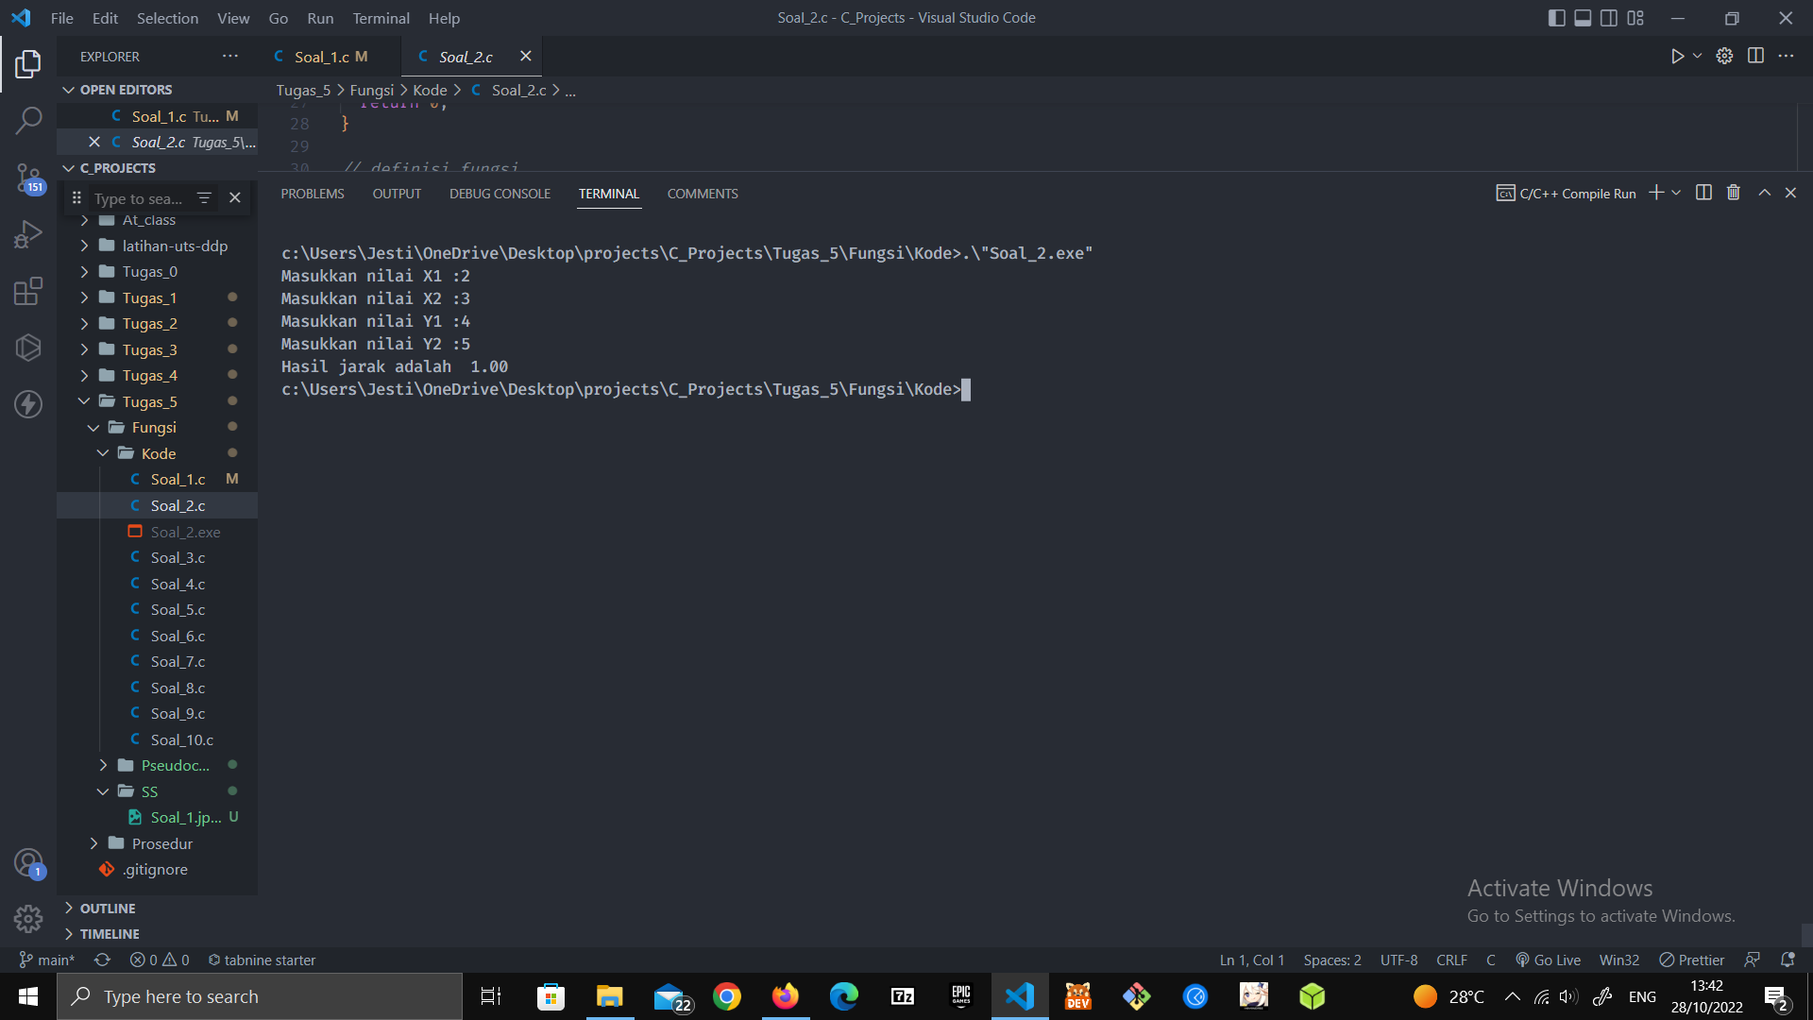

Screenshot Program No 2:

1. Soal 3:

program untuk menentukan apakah nilai input berupa karakter a

Kode No 3:

*// program untuk menentukan apakah nilai input berupa karakter a*

*#include <stdio.h>*

*#include <stdbool.h>*

*// deklarasi variable*

*char input_char;*

*// deklarasi fungsi*

*bool is_input_a(char huruf);*

*// deklarasi algoritma*

*int main()*

*{*

*// meminta masukan dari user*

*printf("Masukkan huruf : ");*

*scanf("%c", &input_char);*

*// menampilkan hasil*

*is_input_a(input_char)*

*? printf("Input berupa karakter a")*

*: printf("Input bukan berupa karakter a");*

*return 0;*

*}*

*// definisi fungsi*

*bool is_input_a(char huruf)*

*{*

*bool hasil = huruf == 'a' || huruf == "A";*

*return hasil;*

*}*

Pseudocode No 3:

*// program untuk menentukan apakah nilai input berupa karakter a*

*// deklarasi variable*

*var input_char: char*

*// deklarasi fungsi*

*fn is_input_a(huruf: char): boolean*

*// deklarasi algoritma*

*fn main(): int do*

*// meminta masukan dari user*

*input_char <- read("Masukkan huruf : ")*

*// menampilkan hasil*

*is_input_a(input_char)*

*? write("Input berupa karakter a")*

*: write("Input bukan berupa karakter a")*

*return 0*

*end fn*

*// definisi fungsi*

*fn is_input_a(huruf: char): bool do*

*var hasil: boolean <- huruf == 'a' || huruf == "A*

*return hasil*

*end fn*

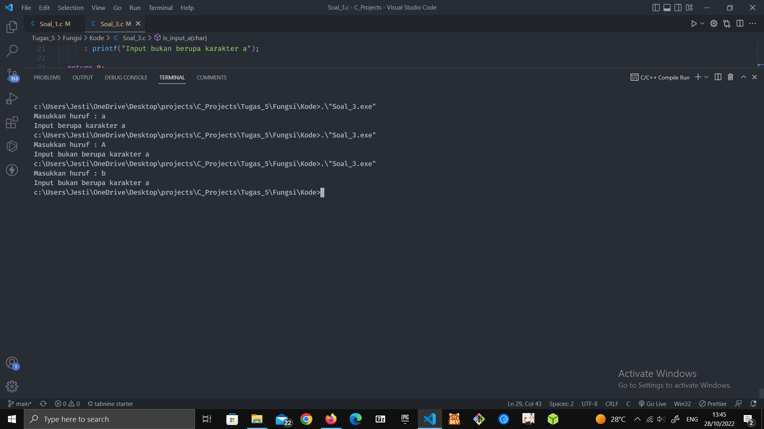

Screenshot Program No 3

1. Soal 4:

program untuk menghitung jarak waktu antara dua jam berbeda

Kode No 4:

*// program untuk menghitung jarak waktu antara dua jam berbeda*

*#include <stdio.h>*

*#include <stdbool.h>*

*#include <string.h>*

*#include <ctype.h>*

*#include <math.h>*

*// deklarasi algoritma*

*typedef struct*

*{*

*float jam;*

*float menit;*

*float detik;*

*} Time;*

*Time waktu[] = {{0, 0, 0}, {0, 0, 0}};*

*Time time_diff_res;*

*char input_waktu[10];*

*int i;*

*// deklarasi fungsi*

*Time get_time_diff(Time start, Time end);*

*// deklarasi algoritma*

*int main()*

*{*

*// meminta masukan dari user*

*for (i = 0; i < 2; i++)*

*{*

*while (true)*

*{*

*printf("\nMasukkan Jam [jj:mm:dd]: ");*

*fflush(stdin);*

*gets(input_waktu);*

*// parsing*

*waktu[i].jam = atoi(strtok(input_waktu, ":"));*

*waktu[i].menit = atoi(strtok(NULL, ":"));*

*waktu[i].detik = atoi(strtok(NULL, ":"));*

*// validasi jam*

*if (waktu[i].jam > 24)*

*{*

*printf("Illegal jam\n");*

*waktu[i].jam = 0;*

*continue;*

*}*

*// validasi menit*

*if (waktu[i].menit > 60 || waktu[i].menit <= 0)*

*{*

*printf("Illegal menit\n");*

*waktu[i].menit = 0;*

*continue;*

*}*

*// validasi detik*

*if (waktu[i].detik > 60 || waktu[i].detik <= 0)*

*{*

*printf("Illegal detik\n");*

*waktu[i].detik = 0;*

*continue;*

*}*

*if (waktu[i].detik != 0 && waktu[i].menit != 0 && waktu[i].jam != 0)*

*break;*

*}*

*}*

*// menampilkan hasil*

*time_diff_res = get_time_diff(waktu[0], waktu[1]);*

*printf("Perbedaan waktu adalah %.2f jam, %.2f menit, %.2f detik",*

*time_diff_res.jam, time_diff_res.menit, time_diff_res.detik);*

*}*

*Time get_time_diff(Time start, Time end)*

*{*

*// mengkonversi input menjadi detik*

*int start_in_secs = (start.jam * 3600) + (start.menit * 60) + start.detik;*

*int end_in_secs = (end.jam * 3600) + (end.menit * 60) + end.detik;*

*int selisih_waktu = abs(end_in_secs - start_in_secs);*

*// deklarasi variable hasil akhir*

*Time hasil;*

*// menghitung perbedaan waktu*

*hasil.jam = selisih_waktu / 3600;*

*selisih_waktu = selisih_waktu % 3600;*

*hasil.menit = selisih_waktu / 60;*

*selisih_waktu = selisih_waktu % 60;*

*hasil.detik = selisih_waktu;*

*return hasil;*

*}*

Pseudocode No 4:

*// program untuk menghitung jarak waktu antara dua jam berbeda*

*// deklarasi algoritma*

*structure Time {*

*jam: float*

*menit: float*

*detik: float*

*}*

*var waktu: Time[] <- [{0, 0, 0}, {0, 0, 0}]*

*var time_diff_res: Time*

*var input_waktu: char[10]*

*var i: int*

*// deklarasi fungsi*

*fn get_time_diff(start: Time, end: Time): Time*

*// deklarasi algoritma*

*fn main(): int do*

*// meminta masukan dari user*

*for i <- 0 to waktu.length do*

*while true do*

*input_waktu <- read("Masukkan Jam [jj:mm:dd]: ")*

*// parsing*

*waktu[i].jam <- atoi(strtok(input_waktu, ":"))*

*waktu[i].menit <- atoi(strtok(NULL, ":"))*

*waktu[i].detik <- atoi(strtok(NULL, ":"))*

*// validasi jam*

*if waktu[i].jam > 24 do*

*write("Illegal jam")*

*waktu[i].jam <- 0*

*continue*

*end if*

*// validasi menit*

*if waktu[i].menit > 60 || waktu[i].menit <= 0 do*

*write("Illegal menit")*

*waktu[i].menit <- 0*

*continue*

*end if*

*// validasi detik*

*if waktu[i].detik > 60 || waktu[i].detik <= 0 do*

*write("Illegal detik")*

*waktu[i].detik <- 0*

*continue*

*end if*

*if waktu[i].detik != 0 && waktu[i].menit != 0 && waktu[i].jam != 0 do*

*break*

*end if*

*end while*

*end for*

*// menampilkan hasil*

*time_diff_res <- get_time_diff(waktu[0], waktu[1])*

*write("Perbedaan waktu adalah %.2f jam, %.2f menit, %.2f detik",*

*time_diff_res.jam, time_diff_res.menit, time_diff_res.detik)*

*end fn*

*fn get_time_diff(start: Time, end: Time): Time do*

*// mengkonversi input menjadi detik*

*var start_in_secs: int <- (start.jam * 3600) + (start.menit * 60) + start.detik*

*var end_in_secs: int <- (end.jam * 3600) + (end.menit * 60) + end.detik*

*var selisih_waktu: int <- abs(end_in_secs - start_in_secs)*

*// deklarasi variable hasil akhir*

*var hasil: Time*

*// menghitung perbedaan waktu*

*hasil.jam <- selisih_waktu / 3600*

*selisih_waktu <- selisih_waktu % 3600*

*hasil.menit <- selisih_waktu / 60*

*selisih_waktu <- selisih_waktu % 60*

*hasil.detik <- selisih_waktu*

*return hasil*

*end fn*

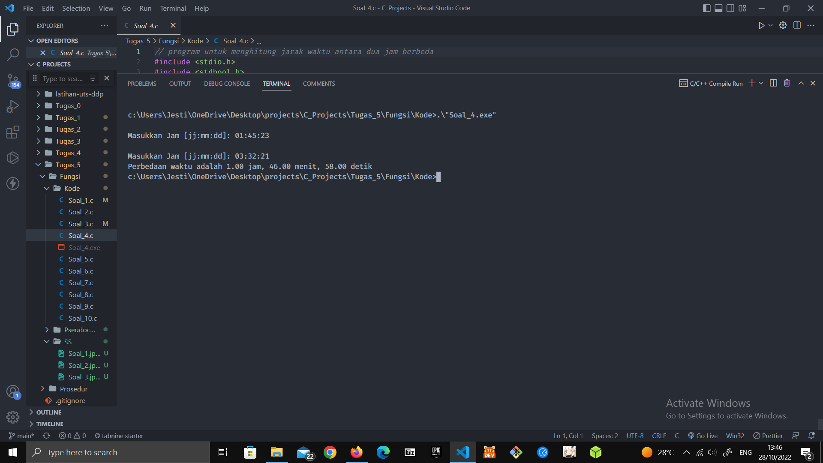

Screenshot Program No 4

1. Soal 5:

Program ini berisi fungsi yang menerima nama hari sekarang dan mengembalikan hari esoknya

Kode No 5:

*// Program ini berisi fungsi yang menerima nama hari sekarang dan mengembalikan hari esoknya*

*#include <stdio.h>*

*#include <string.h>*

*#include <ctype.h>*

*#include <stdbool.h>*

*// deklarasi konstanta*

*const char NAMA_HARI[7][10] = {"senin", "selasa", "rabu", "kamis", "jumat", "sabtu", "minggu"};*

*// deklarasi variable*

*int i, input_hari_len, hasil = -1;*

*char input_hari[10], hasil_hari[10];*

*// deklarasi prosedur*

*int hari_esok(char input_hari[10]);*

*// deklarasi algoritma*

*int main()*

*{*

*// meminta masukan hari dari user*

*while (true)*

*{*

*printf("\nMasukkan nama hari (ketik e untuk keluar): ");*

*fflush(stdin);*

*gets(input_hari);*

*// keluar dari program jika input adalah karakter e*

*if (strcmp(input_hari, "e") == 0)*

*{*

*break;*

*}*

*// mengkonversi input menjadi lowercase*

*input_hari_len = sizeof(input_hari) / sizeof(input_hari[0]);*

*for (i = 0; i < input_hari_len - 1; i++)*

*{*

*input_hari[i] = tolower(input_hari[i]);*

*}*

*// pemanggilan fungsi*

*hasil = hari_esok(input_hari);*

*// jika hasil invalid*

*if (hasil == -1)*

*{*

*continue;*

*}*

*// jika hasil valid*

*else*

*{*

*printf("Hari setelah %s adalah %s", input_hari, NAMA_HARI[hasil]);*

*}*

*}*

*return 0;*

*}*

*// akan mengembalikan nilai index hari jika tidak valid maka akan mengembalikan -1*

*int hari_esok(char input_hari[10])*

*{*

*int hasil;*

*// jika hari minggu maka kembalikan senin*

*if (strcmp(input_hari, "minggu") == 0)*

*{*

*hasil = 0;*

*return hasil;*

*}*

*else*

*{*

*// loop untuk mencari hari yang sama dengan input*

*for (int i = 0; i < 6; i++)*

*{*

*// proses validasi hari*

*if (strcmp(input_hari, NAMA_HARI[i]) == 0)*

*{*

*hasil = i + 1;*

*return hasil;*

*}*

*}*

*hasil = -1;*

*return hasil;*

*}*

*}*

Pseudocode No 5:

*// Program ini berisi fungsi yang menerima nama hari sekarang dan mengembalikan hari esoknya*

*// deklarasi konstanta*

*const var NAMA_HARI: string[] <- ["senin", "selasa", "rabu", "kamis", "jumat", "sabtu", "minggu"]*

*// deklarasi variable*

*var (i, input_hari_len, hasil <- -1): int*

*var input_hari: string*

*var hasil_hari: string*

*// deklarasi prosedur*

*fn hari_esok(input_hari: string): int*

*// deklarasi algoritma*

*fn main(): int do*

*while true do*

*// meminta masukan hari dari user*

*input_hari <- read("\nMasukkan nama hari (ketik e untuk keluar): ")*

*// keluar dari program jika input adalah karakter e*

*if input_hari == "e" do*

*break*

*end if*

*// mengkonversi input menjadi lowercase*

*input_hari_len <- input_hari.length*

*for i <- 0 to (input_hari_len - 1) do*

*input_hari[i] = tolower(input_hari[i])*

*end for*

*// pemanggilan fungsi*

*hasil <- hari_esok(input_hari)*

*// jika hasil invalid*

*if hasil == -1 do*

*continue*

*// jika hasil valid*

*else do*

*printf("Hari setelah %s adalah %s", input_hari, NAMA_HARI[hasil])*

*end if*

*end while*

*return 0*

*end fn*

*// akan mengembalikan nilai index hari jika tidak valid maka akan mengembalikan -1*

*fn hari_esok(input_hari: string): int do*

*var hasil, i: int*

*// jika hari minggu maka kembalikan senin*

*if (input_hari == "minggu" do*

*hasil <- 0*

*return hasil*

*else do*

*// loop untuk mencari hari yang sama dengan input*

*for i = 0 to 6 do*

*// proses validasi hari*

*if input_hari == NAMA_HARI[i] do*

*hasil <- i + 1*

*return hasil*

*end if*

*end for*

*hasil <- -1*

*return hasil*

*end if*

*end fn*

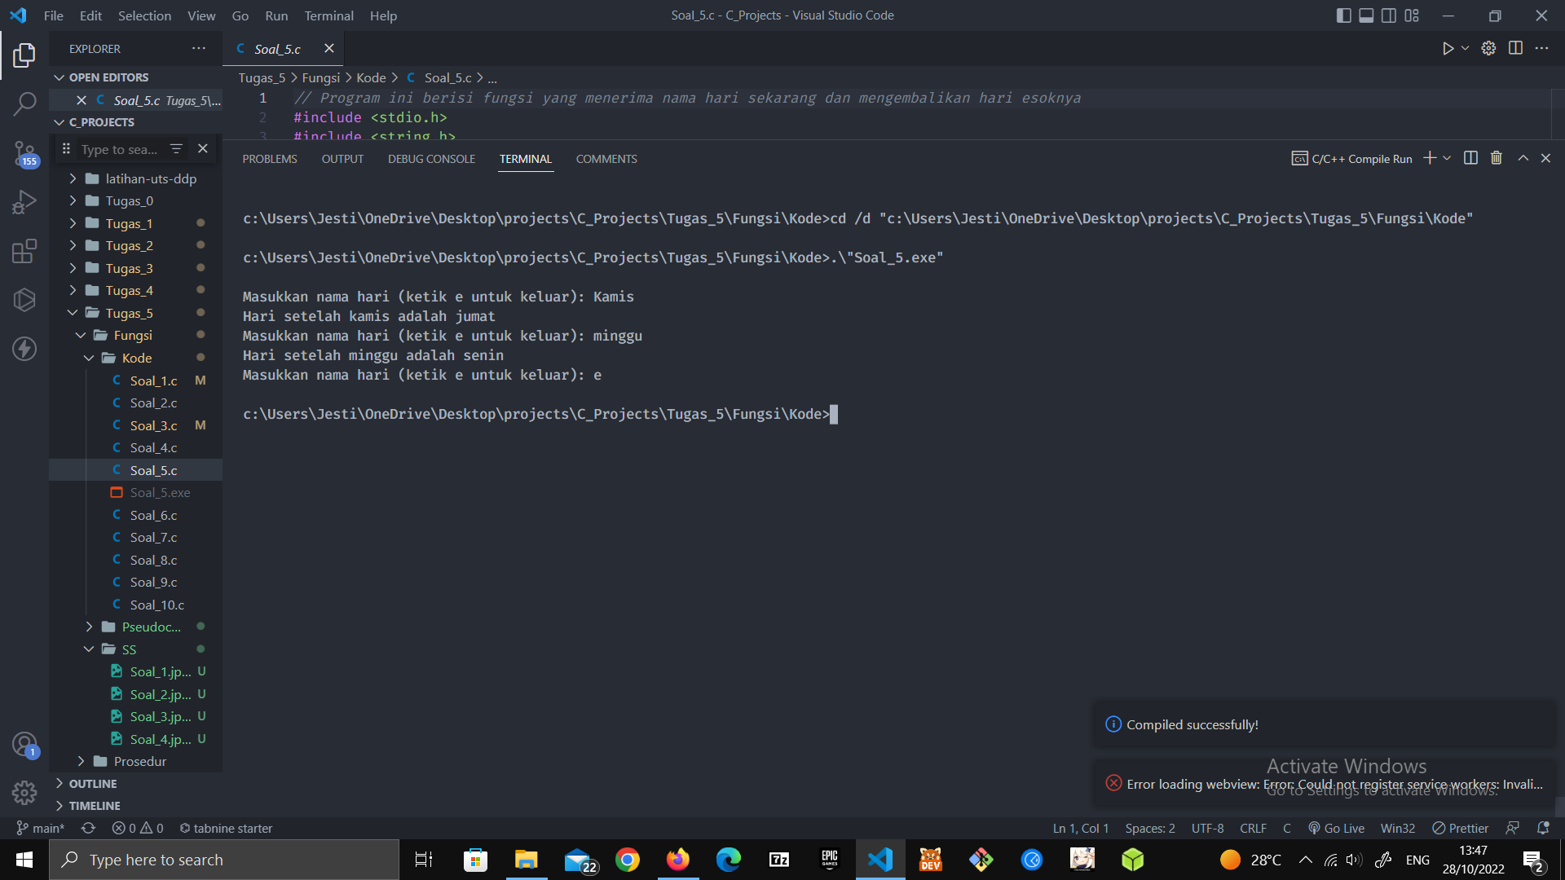

Screenshot Program No 5

1. Soal 6:

Program ini berisi fungsi yang menerima nama hari sekarang dan mengembalikan hari kemarinnya

Kode No 6:

*// Program ini berisi fungsi yang menerima nama hari sekarang dan mengembalikan hari kemarinnya*

*#include <stdio.h>*

*#include <string.h>*

*#include <ctype.h>*

*#include <stdbool.h>*

*// deklarasi konstanta*

*const char NAMA_HARI[7][10] = {"senin", "selasa", "rabu", "kamis", "jumat", "sabtu", "minggu"};*

*// deklarasi variable*

*int i, input_hari_len, hasil = -1;*

*char input_hari[10], hasil_hari[10];*

*// deklarasi prosedur*

*int hari_kemarin(char input_hari[10]);*

*// deklarasi algoritma*

*int main()*

*{*

*// meminta masukan hari dari user*

*while (true)*

*{*

*printf("\nMasukkan nama hari (ketik e untuk keluar): ");*

*fflush(stdin);*

*gets(input_hari);*

*// keluar dari program jika input adalah karakter e*

*if (strcmp(input_hari, "e") == 0)*

*{*

*break;*

*}*

*// mengkonversi input menjadi lowercase*

*input_hari_len = sizeof(input_hari) / sizeof(input_hari[0]);*

*for (i = 0; i < input_hari_len - 1; i++)*

*{*

*input_hari[i] = tolower(input_hari[i]);*

*}*

*// pemanggilan fungsi*

*hasil = hari_kemarin(input_hari);*

*// jika hasil invalid*

*if (hasil == -1)*

*{*

*continue;*

*}*

*// jika hasil valid*

*else*

*{*

*printf("Hari sebelum %s adalah %s", input_hari, NAMA_HARI[hasil]);*

*}*

*}*

*return 0;*

*}*

*// akan mengembalikan nilai index hari jika tidak valid maka akan mengembalikan -1*

*int hari_kemarin(char input_hari[10])*

*{*

*int hasil;*

*// jika hari minggu maka kembalikan senin*

*if (strcmp(input_hari, "senin") == 0)*

*{*

*hasil = 6;*

*return hasil;*

*}*

*else*

*{*

*// loop untuk mencari hari yang sama dengan input*

*for (int i = 0; i < 6; i++)*

*{*

*// proses validasi hari*

*if (strcmp(input_hari, NAMA_HARI[i]) == 0)*

*{*

*hasil = i - 1;*

*return hasil;*

*}*

*}*

*hasil = -1;*

*return hasil;*

*}*

*}*

Pseudocode No 6:

*// Program ini berisi fungsi yang menerima nama hari sekarang dan mengembalikan hari kemarinnya*

*// deklarasi konstanta*

*var NAMA_HARI: string[] <- ["senin", "selasa", "rabu", "kamis", "jumat", "sabtu", "minggu"]*

*// deklarasi variable*

*var (i, input_hari_len, hasil <- -1); int*

*var (input_hari, hasil_hari): string[]*

*// deklarasi prosedur*

*fn hari_kemarin(input_hari: string[]): int*

*// deklarasi algoritma*

*fn main(): int do*

*// meminta masukan hari dari user*

*while true do*

*input_hari <- read("Masukkan nama hari (ketik e untuk keluar): ")*

*// keluar dari program jika input adalah karakter e*

*if input_hari == "e" do*

*break*

*end if*

*// mengkonversi input menjadi lowercase*

*input_hari_len <- input_hari.length*

*for i <- 0 to (input_hari_len - 1) do*

*input_hari[i] <- tolower(input_hari[i])*

*end for*

*// pemanggilan fungsi*

*hasil <- hari_kemarin(input_hari)*

*// jika hasil invalid*

*if hasil == -1 do*

*continue*

*// jika hasil valid*

*else do*

*printf("Hari sebelum %s adalah %s", input_hari, NAMA_HARI[hasil])*

*end if*

*end while*

*return 0*

*end fn*

*// akan mengembalikan nilai index hari jika tidak valid maka akan mengembalikan -1*

*fn hari_kemarin(input_hari: string[]): int do*

*var hasil, i: int*

*// jika hari minggu maka kembalikan senin*

*if input_hari == "senin" do*

*hasil = 6*

*return hasil*

*else do*

*// loop untuk mencari hari yang sama dengan input*

*for i <- 0 to 6 do*

*// proses validasi hari*

*if input_hari == NAMA_HARI[i] do*

*hasil <- i - 1*

*return hasil*

*end if*

*end for*

*hasil = -1*

*return hasil*

*end if*

*end fn*



Screenshot Program No 6

1. Soal 7:

program ini akan mengkonversi bilangan bulat k bentuk romawi

Kode No 7:

*// program ini akan mengkonversi bilangan bulat k bentuk romawi*

*#include <stdio.h>*

*#include <string.h>*

*// deklarasi variable*

*int input_int;*

*// deklarasi fungsi*

*char *bentuk_romawi(int bil);*

*// deklarasi algoritma*

*int main()*

*{*

*// meminta masukan dari user*

*do*

*{*

*printf("Masukan bilangan antara 1 - 10 untuk dikonversi ke bentuk romawi:");*

*scanf("%i", &input_int);*

*} while (input_int > 10 || input_int <= 0);*

*// mencetak hasil konversi angka romawi*

*printf("Angka Romawinya dari %i adalah %s", input_int, bentuk_romawi(input_int));*

*return 0;*

*}*

*// definisi fungsi*

*char *bentuk_romawi(int bil)*

*{*

*char romawi[][5] = {"I", "II", "III", "IV", "V", "VI", "VII", "VIII", "IX", "X"};*

*return romawi[bil == 0 ? bil : bil - 1];*

*}*

Pseudocode No 7:

*// program ini akan mengkonversi bilangan bulat k bentuk romawi*

*// deklarasi*

*// deklarasi variable*

*var input_int: int*

*// deklarasi fungsi*

*fn bentuk_romawi(bil: int): string*

*// deklarasi algoritma*

*fn main(): int do*

*// meminta masukan dari user*

*do*

*input_int <- read("Masukan bilangan antara 1 - 10 untuk dikonversi ke bentuk romawi:")*

*while input_int > 10 || input_int <= 0*

*// mencetak hasil konversi angka romawi*

*write("Angka Romawinya dari %i adalah %s", input_int, bentuk_romawi(input_int))*

*return 0*

*end fn*

*// definisi fungsi*

*fn bentuk_romawi(bil: int): string do*

*var romawi: string[] <- ["I", "II", "III", "IV", "V", "VI", "VII", "VIII", "IX", "X"]*

*var hasil: string <- romawip[bil == 0 ? bil : bil - 1]*

*return hasil*

*end fn*

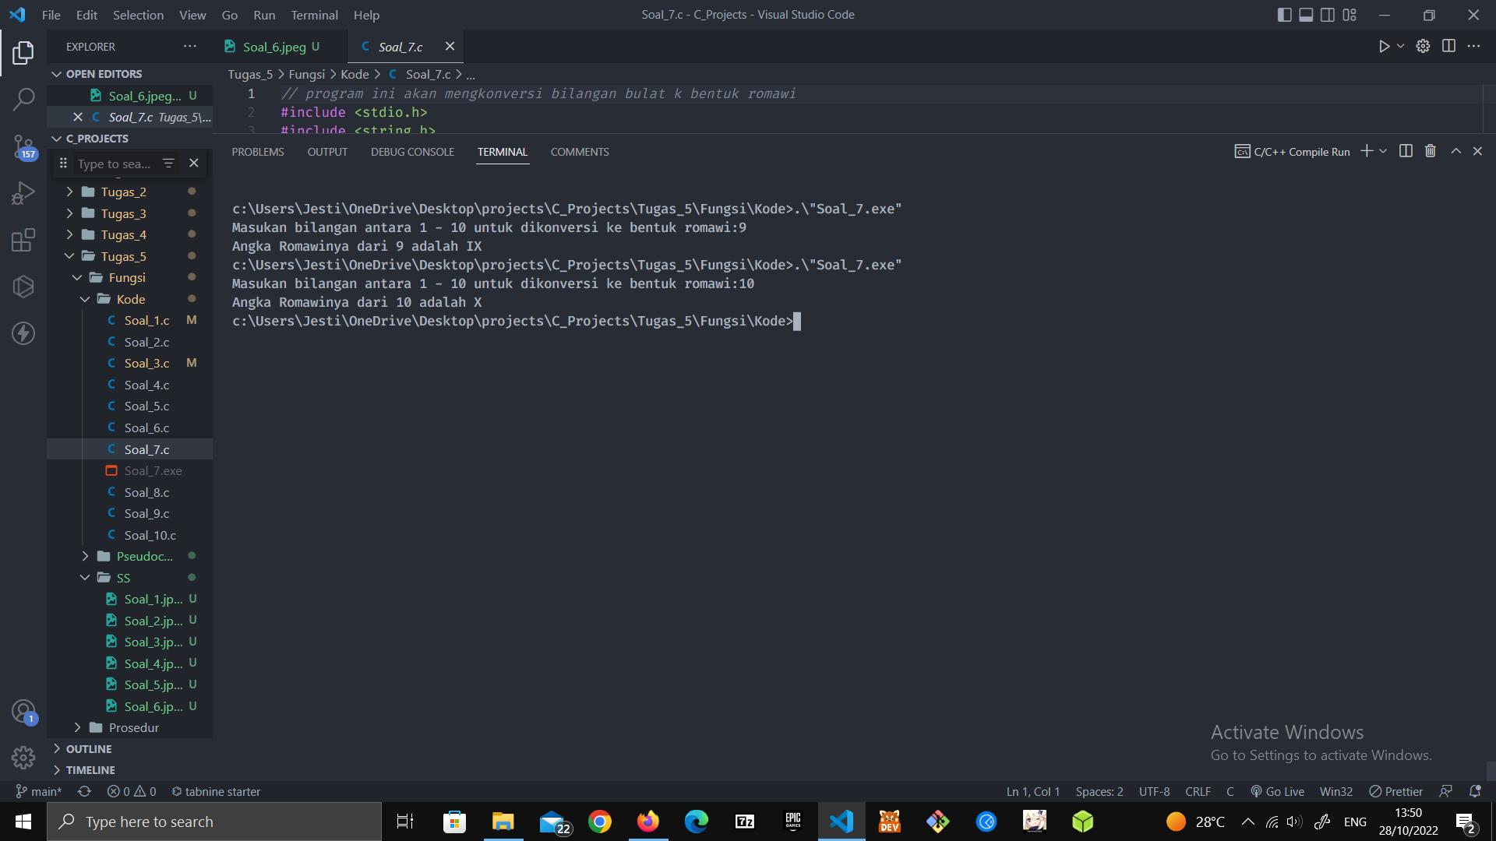

Screenshot Program No 7

1. Soal 8:

program untuk mengkonversi huruf kecil menjadi huruf besar

Kode No 8:

*// program untuk mengkonversi huruf kecil menjadi huruf besar*

*#include <stdio.h>*

*// deklarasi konstanta*

*const int JUMLAH_PINDAH = 32;*

*// deklarasi variable*

*char input_char;*

*// deklarasi fungsi*

*int toLower(char huruf); // konversi manual tanpa library ctype.h*

*// deklarasi algoritma*

*int main()*

*{*

*printf("Masukan Huruf :");*

*scanf("%c", &input_char);*

*printf("\nHuruf Lowercase dari %c adalah %c", input_char, toLower(input_char));*

*return 0;*

*}*

*// definisi fungsi*

*// akan mengembalikan nilai pada tabel ascii*

*int toLower(char huruf)*

*{*

*// mendapatkan nilai pada tabel ascii*

*int hasil = huruf >= 65 && huruf <= 90*

*? huruf + JUMLAH_PINDAH*

*: huruf;*

*return hasil;*

*}*

Pseudocode No 8:

*// program untuk mengkonversi huruf kecil menjadi huruf besar*

*// deklarasi konstanta*

*const var JUMLAH_PINDAH: int <- 32*

*// deklarasi variable*

*var input_char: char*

*// deklarasi fungsi*

*fn toLower(huruf: char): int // konversi manual tanpa library ctype.h*

*// deklarasi algoritma*

*fn main(): int do*

*input_char <- read("Masukan Huruf :")*

*write("Huruf Lowercase dari %c adalah %c", input_char, toLower(input_char))*

*return 0*

*end fn*

*// definisi fungsi*

*// akan mengembalikan nilai pada tabel ascii*

*fn toLower(huruf: char): int do*

*// mendapatkan nilai pada tabel ascii*

*int hasil <- huruf >= 65 && huruf <= 90 ? huruf + JUMLAH_PINDAH : huruf*

*return hasil*

*end fn*

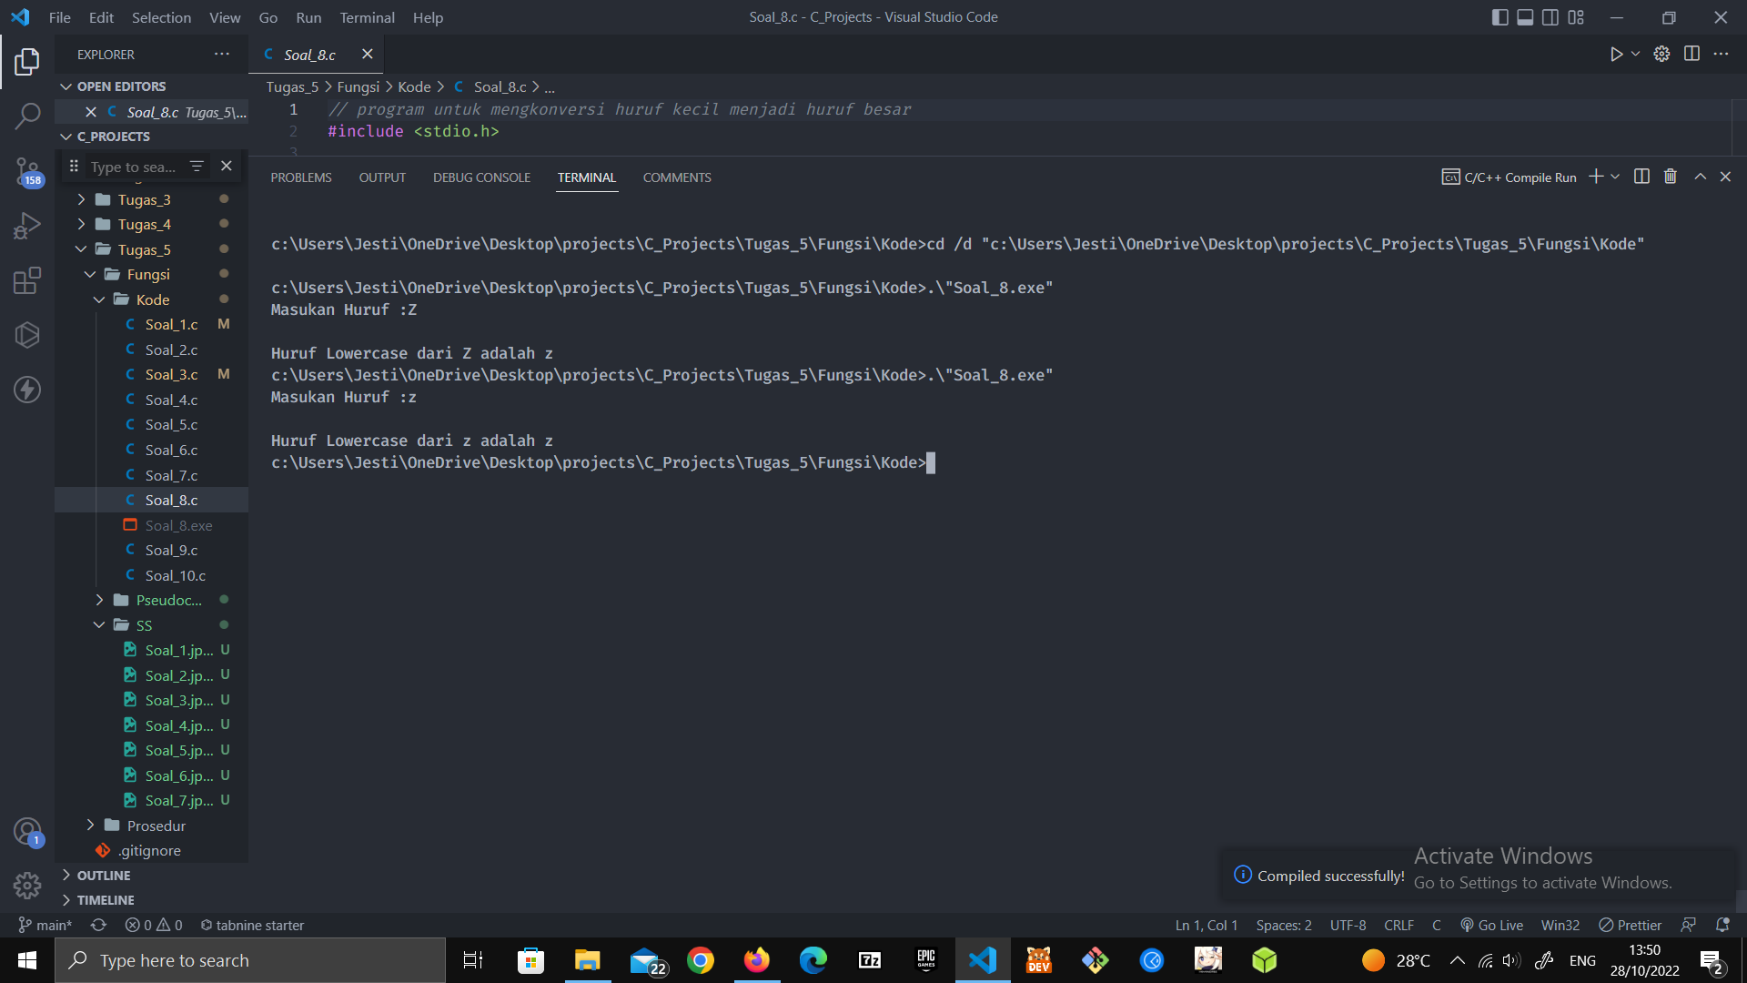

Screenshot Program No 8

1. Soal 9:

program untuk mengkonversi huruf kecil menjadi huruf besar

Kode No 9:

*// program untuk mengkonversi huruf kecil menjadi huruf besar*

*#include <ctype.h>*

*#include <stdio.h>*

*// deklarasi konstanta*

*const int JUMLAH_PINDAH = 32;*

*// deklarasi variable*

*char input_char;*

*// deklarasi fungsi*

*int toUpper(char huruf); // konversi manual tanpa library ctype.h*

*// deklarasi algoritma*

*int main()*

*{*

*printf("Masukan Huruf :");*

*scanf("%c", &input_char);*

*printf("\nHuruf Uppercase dari %c adalah %c", input_char, toUpper(input_char));*

*return 0;*

*}*

*// definisi fungsi*

*// akan mengembalikan nilai pada tabel ascii*

*int toUpper(char huruf)*

*{*

*// mendapatkan nilai pada tabel ascii*

*int hasil = huruf >= 97 && huruf <= 122*

*? huruf - JUMLAH_PINDAH*

*: huruf;*

*return hasil;*

*}*

Pseudocode No 9:

*// program untuk mengkonversi huruf kecil menjadi huruf besar*

*// deklarasi konstanta*

*const var JUMLAH_PINDAH: int <- 32*

*// deklarasi variable*

*var input_char: char*

*// deklarasi fungsi*

*fn toUpper(huruf: char): int // konversi manual tanpa library ctype.h*

*// deklarasi algoritma*

*fn main(): int do*

*input_char <- read("Masukan Huruf :")*

*write("Huruf Uppercase dari %c adalah %c", input_char, toUpper(input_char))*

*return 0*

*end fn*

*// definisi fungsi*

*// akan mengembalikan nilai pada tabel ascii*

*fn toUpper(huruf: char): int do*

*// mendapatkan nilai pada tabel ascii*

*var hasil: int <- huruf >= 97 && huruf <= 122 ? huruf - JUMLAH_PINDAH : huruf*

*return hasil*

*end fn*

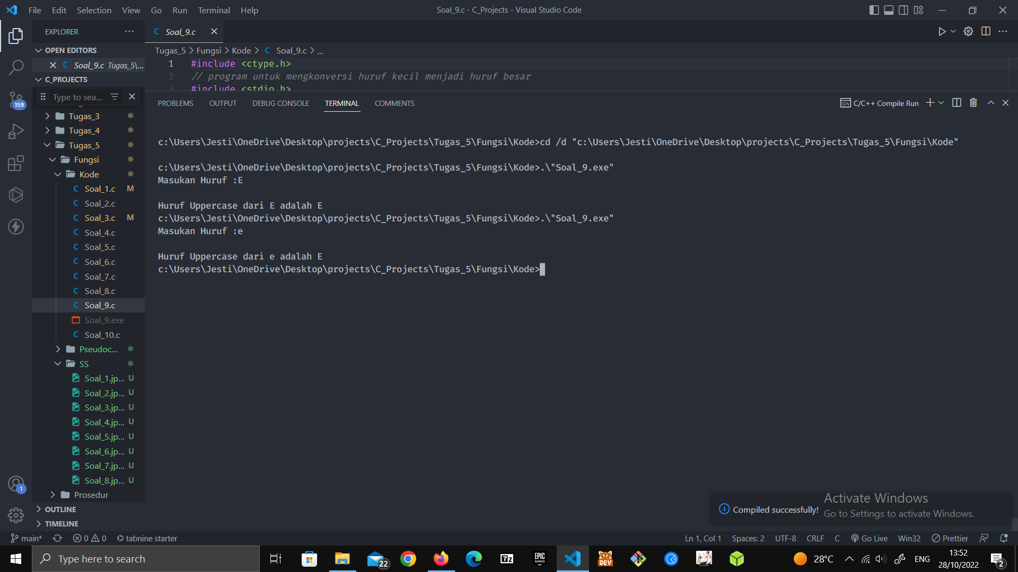

Screenshot Program No 9

1. Soal 10:

program untuk menentukan triple pythagoras

Kode No 10:

*// program untuk menentukan triple pythagoras*

*#include <stdio.h>*

*#include <math.h>*

*#include <stdbool.h>*

*#include <string.h>*

*// deklarasi variable*

*float alas, tinggi, sisi_miring;*

*// deklarasi fungsi*

*bool is_tripel_pythagoras(float alas, float tinggi, float sisi_miring);*

*// deklarasi algoritma*

*int main()*

*{*

*// Meminta masukan dari user*

*printf("\nMasukkan Alas Segitiga:");*

*scanf("%f", &alas);*

*printf("\nMasukkan Tinggi Segitiga:");*

*scanf("%f", &tinggi);*

*printf("\nMasukkan Sisi Miring Segitiga:");*

*scanf("%f", &sisi_miring);*

*// memanggil fungsi dan mencetak hasil*

*is_tripel_pythagoras(alas, tinggi, sisi_miring)*

*? printf("%.2f, %.2f, %.2f adalah tripel pythagoras", alas, tinggi, sisi_miring)*

*: printf("%.2f, %.2f, %.2f bukan tripel pythagoras", alas, tinggi, sisi_miring);*

*return 0;*

*}*

*// definisi fungsi*

*bool is_tripel_pythagoras(float alas, float tinggi, float sisi_miring)*

*{*

*bool hasil = alas < tinggi && tinggi < sisi_miring && alas < sisi_miring && tinggi < sisi_miring;*

*return hasil;*

*}*

Pseudocode No 10:

*// program untuk menentukan triple pythagoras*

*// deklarasi variable*

*var (alas, tinggi, sisi_miring): float*

*// deklarasi fungsi*

*fn is_tripel_pythagoras(alas: float, tinggi: float, sisi_miring: float): boolean*

*// deklarasi algoritma*

*fn main(): int do*

*// Meminta masukan dari user*

*alas <- read("Masukkan Alas Segitiga:");*

*tinggi <- read("Masukkan Tinggi Segitiga:");*

*sisi_miring <- read("Masukkan Sisi Miring Segitiga:");*

*// memanggil fungsi dan mencetak hasil*

*is_tripel_pythagoras(alas, tinggi, sisi_miring)*

*? write("%.2f, %.2f, %.2f adalah tripel pythagoras", alas, tinggi, sisi_miring)*

*: write("%.2f, %.2f, %.2f bukan tripel pythagoras", alas, tinggi, sisi_miring);*

*return 0;*

*end fn*

*// definisi fungsi*

*fn is_tripel_pythagoras(alas: float, tinggi: float, sisi_miring: float): boolean do*

*bool hasil = alas < tinggi && tinggi < sisi_miring && alas < sisi_miring && tinggi < sisi_miring;*

*return hasil;*

*end fn*

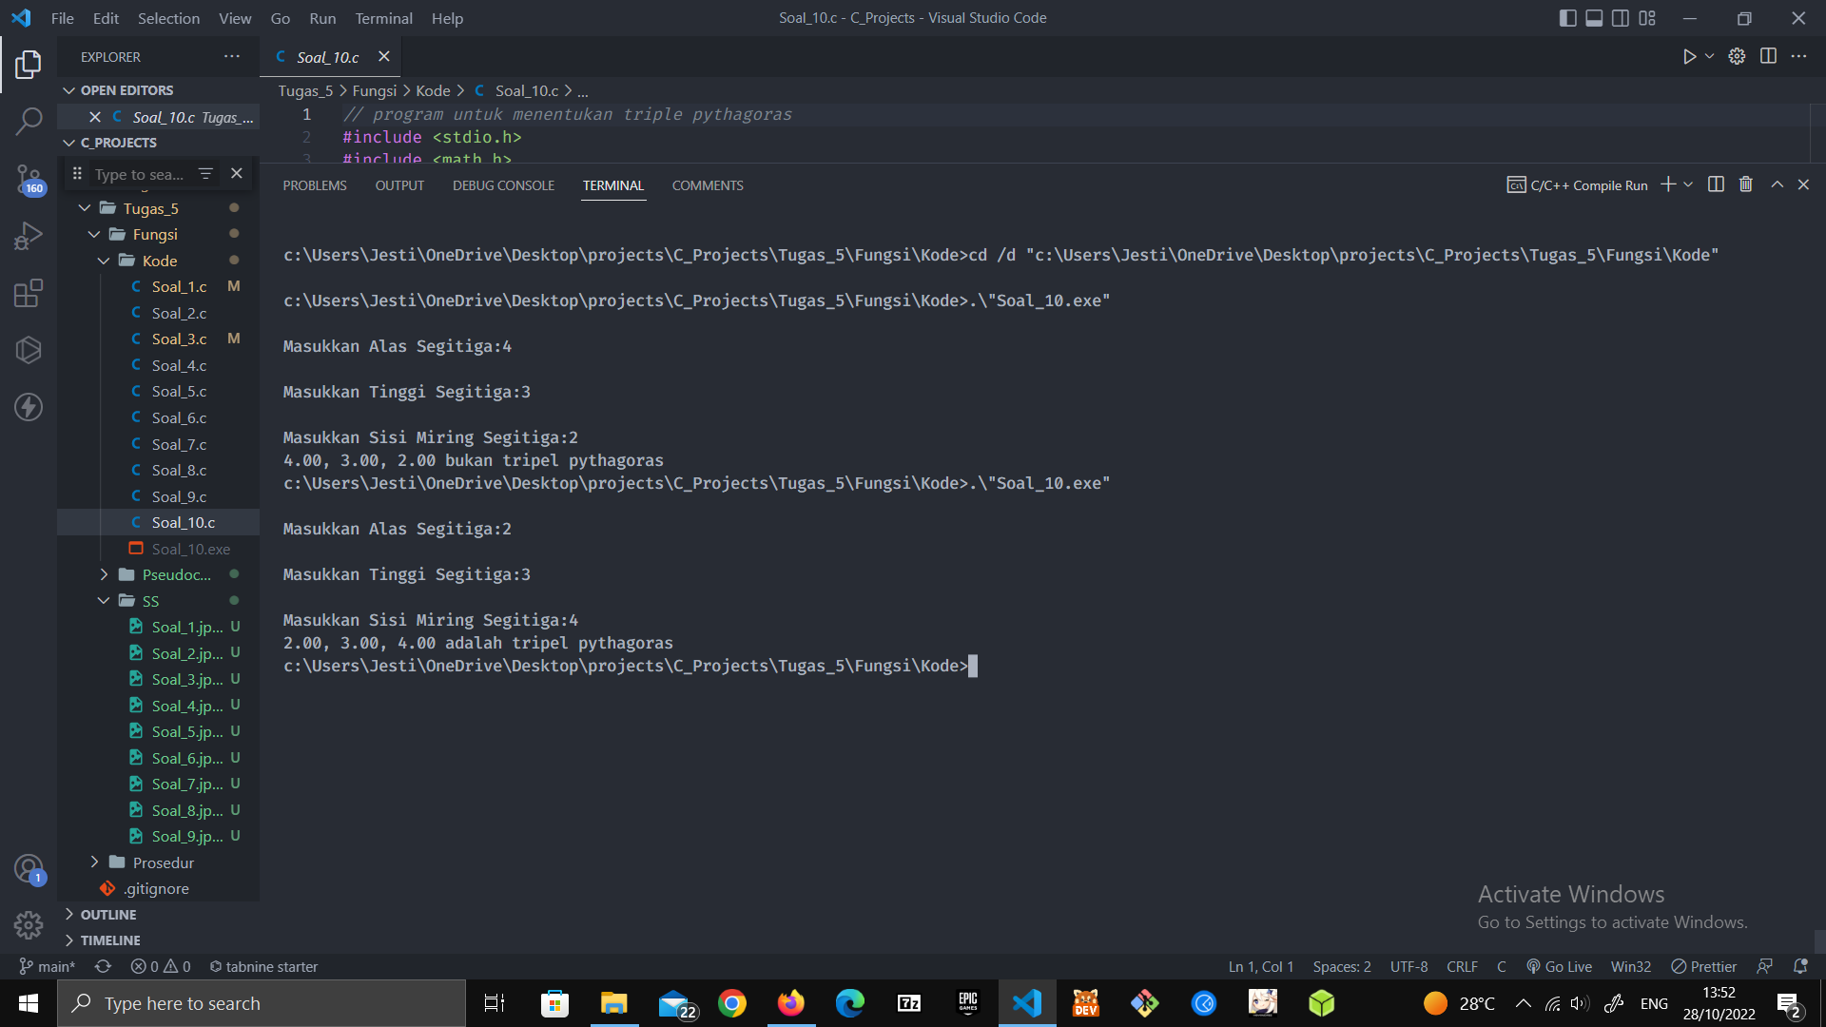

Screenshot Program No 10